中國文化大學教育部高教深耕計畫計畫成果紀錄表

子計畫 | 「大學專業融入在地，社會參與區域共榮」計畫
具體作法 | D1-6-1推廣多國語言學習與文化認識
主題 | ■生活禮儀 ■地理交通 □電影欣賞 □語言教學 □歌謠 ■飲食文化
內容  （活動內容簡述/執行成效） | 主辦單位： 法文 系  活動日期： 111 年 4 月 29 日  活動時間：10:00~12:00  活動地點：□陽明山國小 □格致國中 □復興高中 □百齡高中 ■明倫高中  主 講 者：黃馨逸  參與人數：313人（教師 1 人、學生312人、行政人員 0 人、校外 0 人）  內 容：此次演講為4月29號上午場由黃馨逸主任來主講，同為疫情關係改  為線上遠距授課，而此次有特別邀請外國助教Axelle來聽課。此次主題為講者的  專長領域：音樂劇方面。由文本以及舞台劇來解析法國著名舞台劇「鐘樓怪人」，  另外，也有請Axelle來額外為各位同學講解法國人的生活習慣以及飲食方面，使  各位同學們各家了解法國。  執行成效：一、介紹音樂劇「鐘樓怪人」。  二、文本介紹VS舞台劇。  三、法國助教額外講解法國人的生活。
活動照片  (檔案大小以不超過2M為限) | 活動照片電子檔名稱  (請用英數檔名) | 活動照片內容說明(每張20字內)
 | 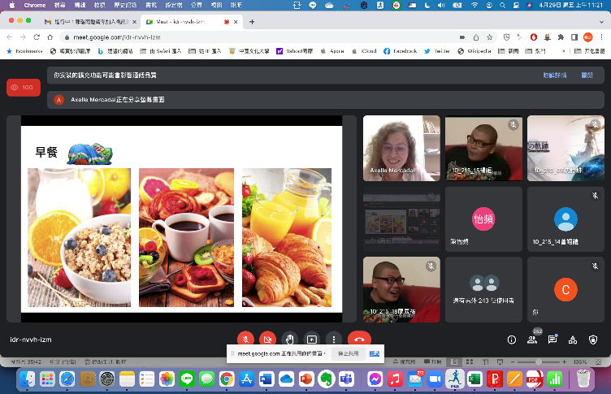 | 由法國助教講解法國人的早餐。
 | 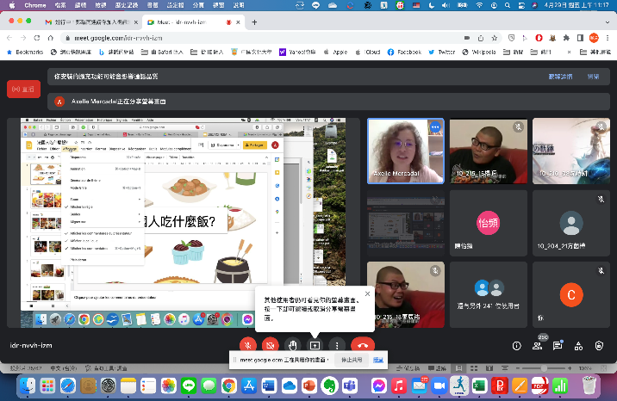 | 介紹法國人的生活方式。
 | 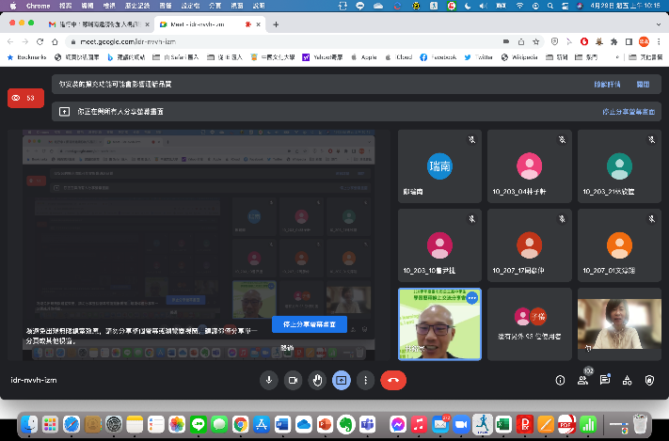 | 主任先行講解文本VS舞台劇的  差別。
備註：活動照片請附上原始照片一併回傳
附件檔案 | 附件檔案名稱  (請用英數檔名) | 附件名稱

